5-маъруза Иш шароитларини ва меҳнат муҳофазаси ҳолатини яхшилаш тадбирларининг ижтимоий-иқтисодий аҳамияти
Режа
1. Меҳнат жараёни шароитини шакллантирувчи омиллар. Уларни синфлаш ва меъёрлаш тамойиллари.
2. Оғирлиги ва зарарлиги бўйича ишларнинг тоифаланиши. Иш қобилияти ва унинг динамикаси.
Меҳнат жараёни шароитини шакллантирувчи омиллар. Уларни синфлаш ва меъёрлаш тамойиллари. Ишлаб чиқаришда касб-касалликларининг олдини олиш ва ишлаб чиқариш жароҳатларини камайтиришда, ушбу бахтсиз ҳодисаларни чуқур таҳлил қилиш асосида уларни келтириб чиқарувчи сабабларни ҳамда ишлаб чикаришдаги хавфли ва зарарли омилларни пухта ўрганиш муҳим рол уйнайди. Маълумки, халқ хўжалигининг айрим соҳаларида, жумладан қишлоқ хўжалиги, нефт газ қудуқларини қазиш ва улардан фойдаланишда кўпгина ишлар очиқ ҳавода ўтказилади. Бундай ҳолда ишчиларга метеорологик шароитлар, яъни ҳавонинг ҳарорати, намлиги, босим, қор, ёмғир, қуёш радиацияси ва бошқа шу каби омиллар катта таъсир этади. Ушбу омиллар икки хил йўл, яъни, ҳаво орқали ёки бевосита мулоқатда бўлиш орқали таъсир этиши мумкин. Ҳаво орқали таъсир этувчи зарарли омилларга иш жойининг микроиқлим ҳолатини белгиловчи кўрсаткичлар миқдори, чанг, газ, шовқин, инфра ва ультратовушлар, ёритилганлик даражаси электромагнит майдон, инфрақизил ва улғтрабинафша нурланишлар ва бошқаларни мисол килишимиз мумкин. Иккинчи йўл, бевосита қонтакт орқали таъсир этувчи факторларга эса ҳар хил қаттиқ ва суюқ зарарли моддалар, титраш билан ишловчи асбоб ва мосламалар киради. Юқоридаги факторларни ҳисобга олган ҳолда, уларни инсон соғлигига таъсирини ўрганиш ва бу таъсирни бартараф этиш тадбирларини ишлаб чиқиш муҳим ва зарурдир. Бу масала эса меҳнат гигенасининг асосий вазифаси ҳисобланади. Меҳнат гигиенаси – тиббиёт фанининг бир қисми бўлиб, меҳнат шароитларининг инсон соғлигига ва иш қобилиятига таъсирини ўрганади, шунингдек, меҳнат шароитларини соғломлаштириш ҳамда ишлаб чиқаришни юксалтиришга йўналтирилган санитария-гигиена, олдини олиш ва даволаш тадбирларини ишлаб чиқади. Меҳнат шароити - бу меҳнат жараёнида киши соғлиғига ва иш қобилиятига таъсир қилувчи ишлаб чиқариш ва меҳнат жараёни омиллари йиғиндисидир. Меҳнат шароитлари меҳнат килиш жараёнини, яъни бажарилаётган ишларнинг жадаллигини иш давомида киши гавдасининг ҳолати, асабларнинг психологик зўриқиш даражаси, организмдаги баъзи органлар зўриқишини белгиловчи киши ҳаракатининг ҳарактери ва атроф-муҳитнинг аҳволига қараб аниқланади. Меҳнат шароитларини шакллантирувчи омилларни асосан, тўрт гуруҳга ажратиш мумкин. Биринчи гуруҳ омиллар – атроф муҳитнинг санитария – гигиена ҳолати. Буларга ҳаво ҳарорати, атроф-муҳитнинг тозалиги (тоза, чангланган, бошка зарарли моддалар билан ифлосланган ва б.), ёруғлик ва шовқин даражаси ва бошқалар киради. Иккинчи гуруҳ омилларга–меҳнат воситалари: ишлаб чиқаришда фойдаланиладиган машина механизмлар, асбоб-ускуналар ва мосламалар киради. Учинчи гуруҳ омилларга-ташкилий тадбирлар, яъни иш ва дам олиш режимини тўғри ташкил этиш, меҳнат тақсимоти, меҳнат интизоми кабилар киради. Тўртинчи гуруҳ омиллар-одамларнинг ўзаро муносабатлари, ишчининг иш жойи ва меҳнат натижаларига бўлган муносабатлари билан боғлиқ ижтимоий омилларни ўз ичига олади. Меҳнатни тўғри ташкил этиш киши организмига ижобий таъсир этиб, унда енгиллик ва куч кувватни оширади. Инсон физиологиясини ўрганиш эса нормал иш режимини ташкил килишга, меҳнат қобилиятини оширишга ва турли ишларни бажараётганда ишчи қандай ҳолатда бўлиши зарурлигини аниқлашга ёрдам беради. Инсон фаолияти турли-туман характерларга эга. Шунга қарамасдан уни уч асосий гуруҳга бўлиш мумкин

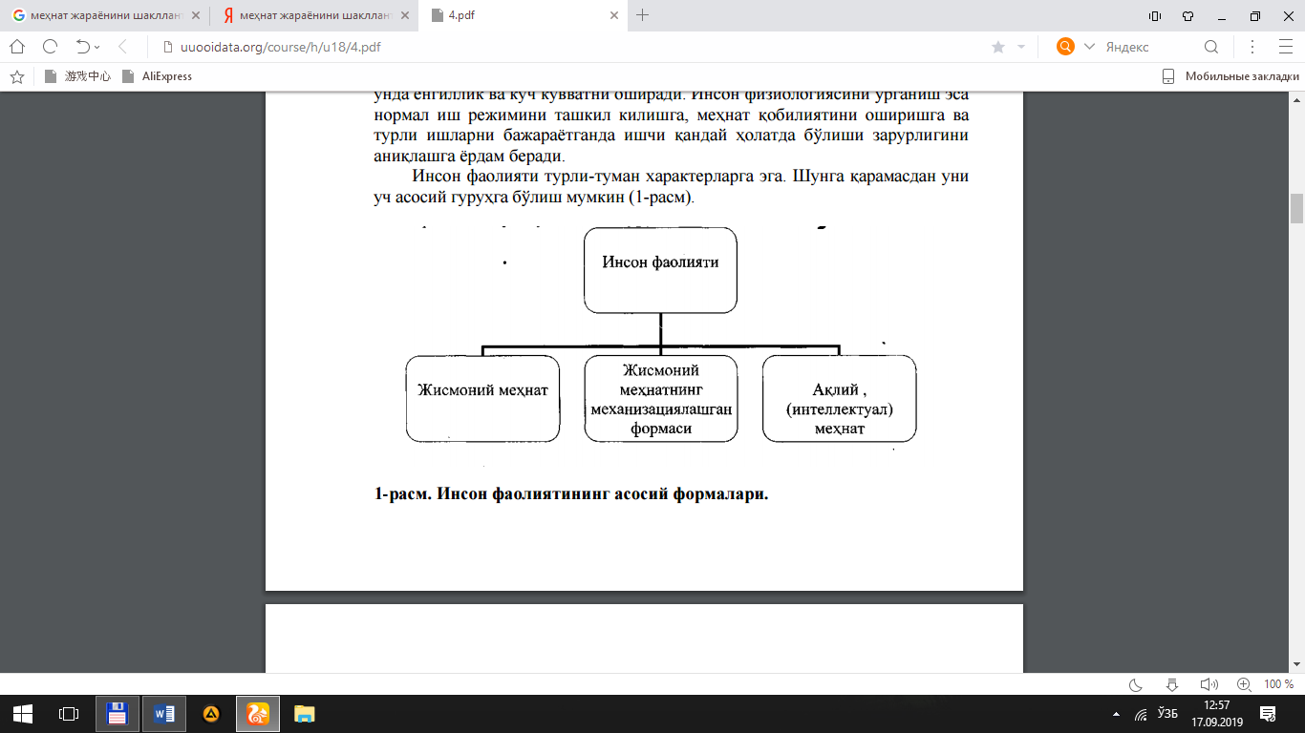
Жисмоний меҳнат. Жисмоний меҳнат (иш) деб “Инсон-меҳнат қуроли” тизимида энергетик функцияларни бажаришига айтилади. У мускуллар активлигини кўпроқ талаб қилади ва динамик ҳамда статик турларга бўлинади. Динамик иш инсон танаси, қўллари, оёқлари, бармоқларининг фазода ҳаракатланиши билан ифодаланса, статик ишда туриб ёки ўтириб ишлаганда кучланиш тананинг, қўл ва оёқларининг мушакларига тушиши билан боғлиқ. Жисмоний ишнинг оғирлиги тананинг энергия сарфи билан аниқланади ва қуйидаги уч: И - енгил, ИИ - ўрта оғирликдаги ва ИИИ - оғир категорияларига бўлинади. И – енгил ишлар ўз навбатида; Иа – энергия сарфи 139 Вт гача бўлган, ўтириб, бир оз жисмоний зўриқиш билан бажариладиган ишлар; Иб – энергия сарфи 140 - 174 Вт оралиғида бўлган, ўтириб, туриб ёки юриб енгил жисмоний зўриқиш билан бажариладиган ишларга бўлинади. ИИ – ўрта оғирликдаги ишлар ҳам; ИИа – энергия сарфи 175-232 Вт оралиғида бўлиб, мунтазам юриб, ўтирган ёки турган ҳолда, оғирлиги 1 кг гача бўлган майда жисм ва маҳсулотларни бир жойдан иккинчи жойга олиш ва маълум жисмоний зўриқиш талаб қиладиган ишлар; ИИб – энергия сарфи 233-290 Вт оралиғида бўлиб, юриб бажариладиган, оғирлиги 10 кг гача бўлган юкларни ташиш ва сезиларли жисмоний зўриқиш талаб қиладиган ишлар. ИИИ - оғир ишлар. Бунга энергия сарфи 290 Вт дан юқори, оғирлиги 10 кг дан ортиқ бўлган юкларни мунтазам равишда бир жойдан иккинчи жойга олиш, ташиш, кўтариш ва катта жисмоний зўриқиш талаб қиладиган ишлар киради. Жисмоний меҳнатнинг механизациялашган формаси. Одамнинг ҳозирги меҳнат фаолиятига фақат жисмоний меҳнат, кам фоизни ташкил этади. Меҳнат фаолиятининг мавжуд физиологик таснифига биноан у қуйидаги турларга ажратилади: -мушаклар активлигини талаб қилувчи меҳнат тури. Бу турдаги иш фаолияти ишларни бажаришда механизациялашган воситаларнинг йўқлиги ва катта энергетик зўриқишлар талаб киладиган ишлар.
-механизациялашган меҳнат тури. Бу иш туриниг ўзига хос томони шундаки, бунда мушакларга тушадиган зўриқиш характери ўзгаради ва ҳаракатлар дастури мураккаблашади. Мушаклар фаолияти ҳажми камайиши кузатилади, механизмларни бошқаришда зарур бўлган, катта тезлик ва ҳаракат аниқлиги талаб киладиган, тана аъзоларининг (қўл, оёқ) кичик мушаклари жалб қилинади. Ҳаракатларнинг бир хиллиги, қабул қилинаётган информация ҳажмининг озлиги ишчини тез чарчашига олиб келади. -ярим автоматлашган ва автоматлашган ишлаб чиқариш билан боғлиқ меҳнат тури. Бу иш турида одам хом ашёга бевосита ишлов беришдан озод бўлади, уни механизм елкасига юкланади. Бунда одамнинг вазифаси механизмни бошқариш бўйича оддий операцияларни (хом ашё узатиш, механизмни ишга тушириш, тайёр маҳсулотни олиш) бажариш билан чегараланади. Бу меҳнат турининг ўзига хослиги бир хиллик (монотонлик), жадаллик ва ритмнинг юқорилиги, ижодий ёндошиш заруратининг йўқлигидир. -гуруҳли меҳнат тури-конвеер. Меҳнатнинг бу тури технологик жараённинг алоҳида - алоҳида майда қисмларга бўлиниши, операцияларнинг қатъий кетма-кетлиги ва олдиндан белгилаб қўйилган ритми, деталларни конвеер билан иш жойига автоматик етказиб берилиши билан характерланади. Операцияларни бажариш вақти қисқариши билан меҳнат монотонлиги ортади, бу эса ўз навбатида тез чарчашга ва асабий зўриқишга олиб келади. -масофадан (дистанцион) бошқариш билан боғлиқ меҳнат тури. Меҳнатнинг бу турида одам бошқарув системасининг зарур оператив звеноси сифатида иштирок этади. Бошқарув жараёни автоматлаштириш даражаси ортиб борган сари унга тушадиган кучланиш камайиб боради. Технологик жараённи бошқаришнинг ҳар хил турлари мавжуд. Масалан: айримларида операторнинг мунтазам актив аралашуви талаб қилинса, айримларида бу жараён зпизотик характерга эга бўлиб, асосан, асбоблар кўрсаткичларини назорат қилишдан иборат бўлади. Ҳар иккала ҳолда ҳам зарурат туғилганда технологик жараённи бошқаришга тайёр бўлиш талаб қилинади. Ҳозирги пайтда "Инсон - машина" тизимида одам (оператор) ҳам ақлий, ҳам жисмоний меҳнат қилади. Бунда борган сари ақлий меҳнат салмоғи ортиб бораяпти. Оператор фаолияти қуйидаги жараёнлардан бири бўйича амалга ошади: - Детерминациялашган–аввалдан маълум қоидалар, йўриқномалар, алгоритмлар, аниқ технологик графиклар ва ш.ў. - Детерминациялашмаган–технологик жараёнда кутилмаган ҳодисаларнинг рўй бериши, кутилмаганда сигналлар пайдо бўлиши ва ҳ.к., шу билан бирга уларни бошқариш амаллари маълум бўлган ҳоллар. Техник системаларда оператор фаолиятининг бир нечта турлари мавжуд бўлиб, унинг иши ақлий ва жисмоний юкламанинг ҳиссасига боғлиқ. Оператор - технолог. Технологик жараёнда бевосита иштирок этади, уни зудлик билан бажариш режимида ишлайди, аксар ижро ҳаракатлари билан боғлиқ. Вазият ва ечимлар тўлиқ кўрсатилган йўриқнома ва регламентларга амал қилади. Бу - технологик жараёнлар, автоматик линиялар ва бошқаларнинг операторларидир. Бунда ақлий меҳнат асосий ўрин эгаллайди. Оператор - манипулятор (машинист). Унинг асосий фаолияти ижро билан боғлиқ бўлиб унда ақлий меҳнат ҳиссаси кўп эмас. Масалан, машинани хом-ашё билан таъминлаш, тайёр маҳсулотни олиш, чиқиндиларни йиғиб олиш, юрғазиш, тўхтатиш ва ш.ў. ишлар. Умумий қилиб айтганда уларнинг вазифаси алоҳида ускуна ва механизмларни бошқаришдир. Оператор - назоратчи (масалан, технологик тизим ёки транспорт системаси диспетчери). Унинг фаолиятида ахборот ва моҳиятни ҳарактерловчи моделлар асосий ўрин эгаллайди. Бунда оператор зудлик билан бажариладиган ва вақт бўйича бир мунча сурилган режимда ишлайди. Унинг фаолиятида технологик жараённи яхши билиш ва малака асосий ўрин эгаллайди. Жисмоний меҳнат бу ерда кам рол ўйнайди. Ақлий меҳнат (интеллектуал фаолият). Бу меҳнат ахборот қабул қилиш, уни қайта ишлаш билан боғлиқ бўлиб, қаттиқ фикрлаш ва миянинг зўриқиш жараёнлари билан кечади (бошқарув, ижод, ўқитиш, фан, ўқиш ва ҳ.к.). Оператор меҳнати - катта масъулият ва юқори асабий зўриқиш талаб қилиши билан ажралиб туради. Бошқарув меҳнати - ахборот ҳажмини кескин ортиши, уни қайта ишлашда вақт танглиги, қарор қабул қилишда шахсий масъулиятнинг юқорилиги, вақти-вақти билан конфликт вазиятларнинг пайдо бўлиб туриши билан ҳарактерланади. Ижодий меҳнат - катта эслаб қолиш ҳажми, диққатнинг зўриқиши, асаб системасининг зўриқиши билан ҳарактерланади. Ўқитувчи меҳнати - одамлар билан узлуксиз мулоқотда бўлиш; жавобгарликнинг юқорилиги, қарор қабул қилишда ахборот ва вақтнинг етишмаслиги - бу асаб системасининг зўриқишига олиб келади. Ўқувчи меҳнати - фикрлаш, диққат, эслаб қолиш, стресс ҳолларининг мавжудлиги билан ҳарактерланади. Киши ақлий меҳнат билан шуғулланганда асабий-ҳиссий кучланиш пайтида инсоннинг вегетатив функцияларида қон босимининг ортиши, ЭКГдаги ўзгаришлар, ўпка вентиляциясининг ва кислород талабининг ортиши, тана ҳароратининг кўтарилиши каби ўзгаришлар кузатилади. Ақлий меҳнат тугагандан кейин чарчоқ жисмоний меҳнатга нисбатан анча вақтгача давом этади. Техник системаларни бошқаришда раҳбар техник системаларнинг компонентларини эмас, балки одамларни бошқаради. Бошқарув эса бевосита ёки билвосита техник воситалар ва алоқа каналлари орқали олиб борилади. Бу категорияга ташкилотчилар, турли идоралардаги раҳбарлар, тегишли билимга ва малакага эга бўлган, масъул қарорлар қабул қиладиган шахслар киради. Улар нафақат бошқарилаётган техник системаларнинг ва уларнинг компонентлари имкониятларини, балки, қўл остиларидаги инсонларнинг имкониятларини, камчиликлари ва хатто кайфиятларини ҳам билишлари ва ҳисобга олишлари керак.

